Техническая документация

# Общие положения

Приложение относится к классу веб-приложений и может быть развернуто на облачном сервере. Основная функция приложения – работа с нейросетевой моделью для детекции БПЛА и выполнение аналитики полученных данных.

Приложение включает в себя sqlite базу данных и файловое хранилище.

# Зависимости

* ﻿numpy==1.23.5
* plotly==5.15.0
* streamlit==1.24.0
* ultralytics==8.0.188
* supervision==0.12.0
* pandas==1.4.2
* opencv-python==4.8.0.76
* opencv-contrib-python==4.8.1.78

# Программные модули

## app.py

Данный модуль содержит основной код приложения и объединяет все модули. С помощью фреймворка streamlit проводится проектирование интерфейса приложения и связь с API.

## analytics.py

Модуль отвечает за построение графиков для фото и видео данных.

## database.py

Файл используется для создания базы данных и содержит код инициализации всех сущностей.

## models.py

API для работы с базой данных.

## nn.py

Работа с нейросетевой моделью для детекции БПЛА. Веса модели берутся из файла weights.pt.

# Принцип работы

Ввод пользователя передается в модуль nn для предсказания. Результаты предсказаний сохраняются в файловой системе (файлы) и базе данных (пути, координаты боксов). Принцип работы показан на схеме ниже.

Пользовательский ввод (фото/видео)

Получение предсказаний

Сохранение в базу

Построение аналитических графиков и таймлайна

Вывод результатов на клиента

# База данных

Схема базы данных показана на диаграмме ниже:

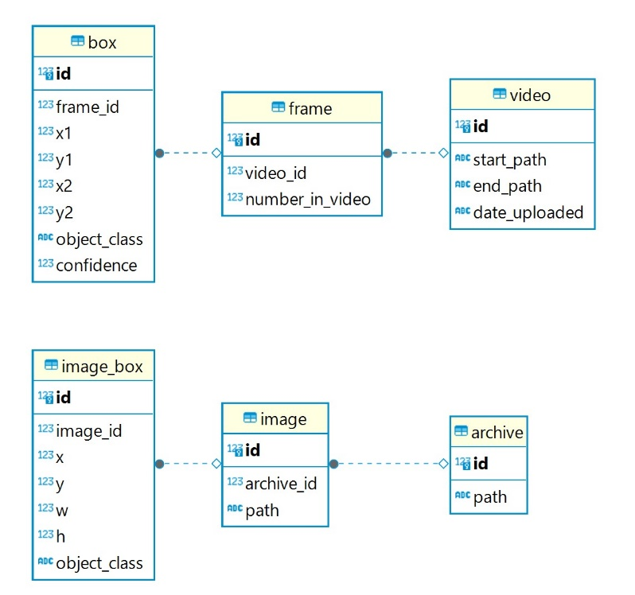

Работа производится с помощью pandas и модуля sqlite3.

# Развертывание

Приложение доступно на порту 8501.

**Запуск можно выполнять с помощью docker**

cd lct

docker build -t app .

docker run -p 8501:8501

**или через cli**

cd lct

pip install -r requirements.txt

streamlit run app.py

После запуска откройте приложение по адресу localhost:8501.